Unit 1 Lesson 3: Gráficas de dibujos con escala

WU Conversación numérica: Suma (Warm up)

Student Task Statement
Encuentra mentalmente el valor de cada expresión.
- $50+10$
- $50+12$
- $60+13$
- $65+13$

1 Tantas respuestas

Student Task Statement
- A un grupo de estudiantes le preguntaron: “¿Cuál es tu deporte favorito?”. Sus respuestas se muestran en esta gráfica de dibujos:
- 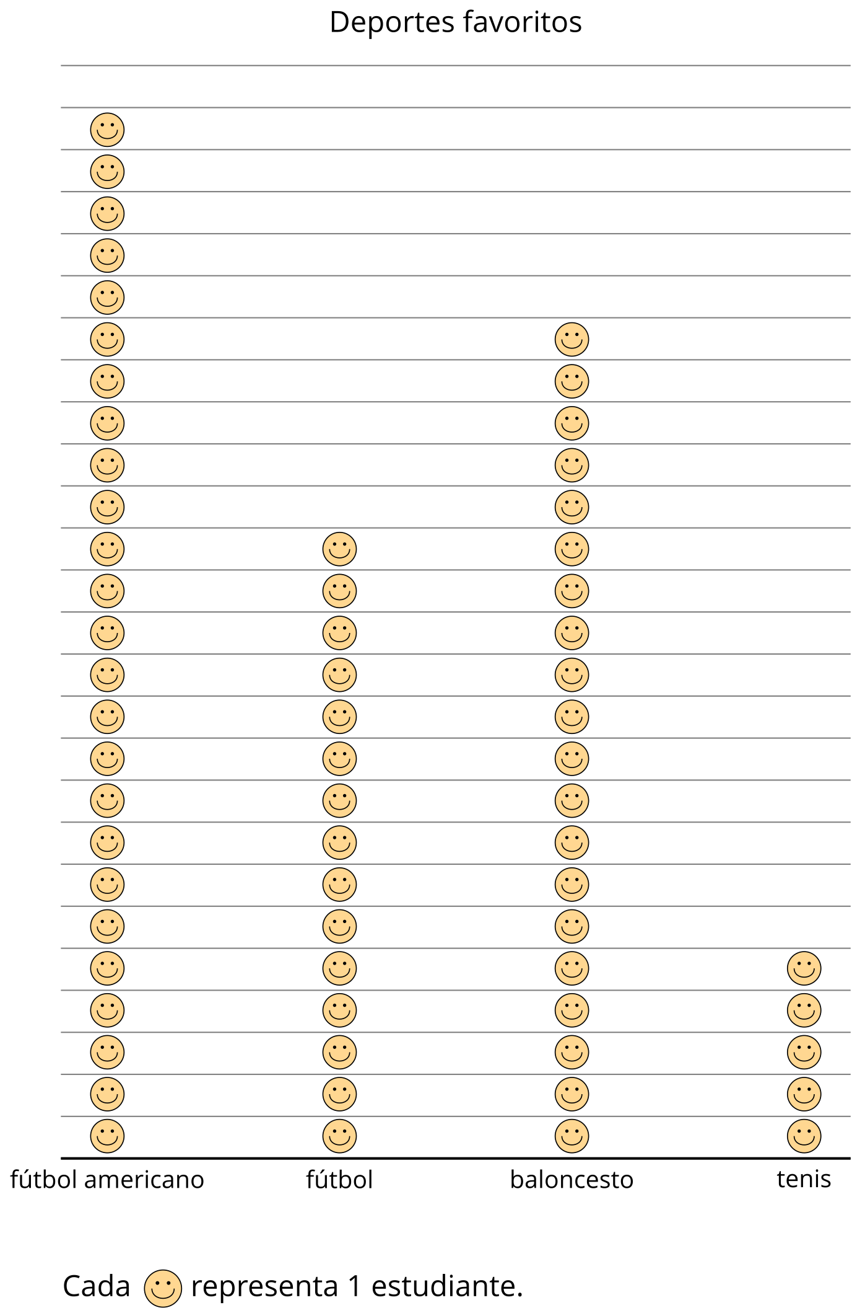
- ¿Cuántos estudiantes están representados en la gráfica?
- Sus respuestas también se muestran en esta gráfica:
- 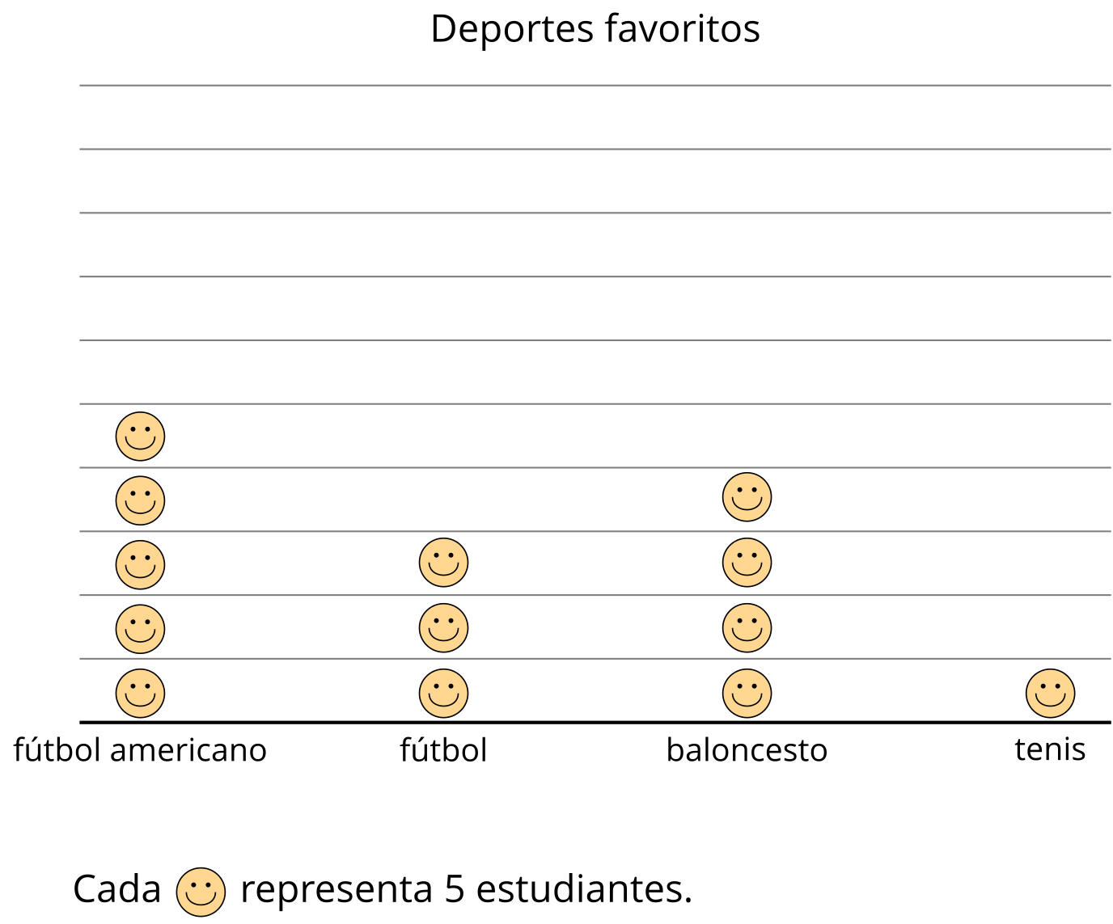
- ¿Cuál es la diferencia entre contar el número total de estudiantes en esta gráfica y contar el número total de estudiantes en la primera gráfica?

2 Preguntas sobre gráficas de dibujos con escala

Student Task Statement
- Andre recolectó datos para saber cuántas flores de cada tipo vio camino a casa. Los datos se muestran en esta gráfica de dibujos:
- 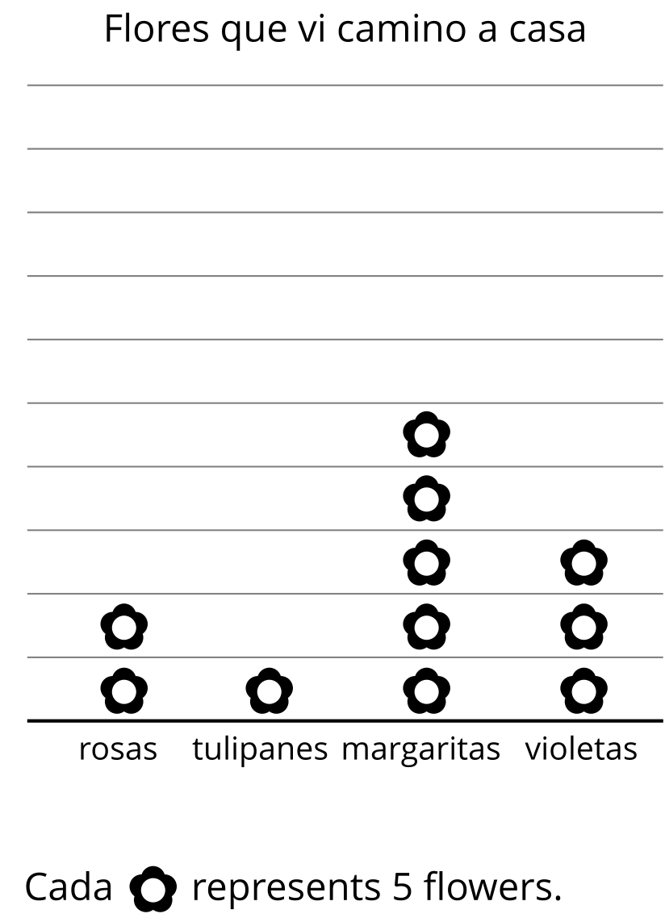
  - ¿Cuántas flores de cada tipo vio Andre camino a casa?
  - rosas _____
  - tulipanes _____
  - margaritas _____
  - violetas _____
  - Escribe 2 preguntas que puedas hacer sobre las flores que Andre vio camino a casa.
- A un grupo de estudiantes le preguntaron: “¿Cuál es tu tipo de libro favorito?”. Sus respuestas se muestran en esta gráfica de dibujos:
- 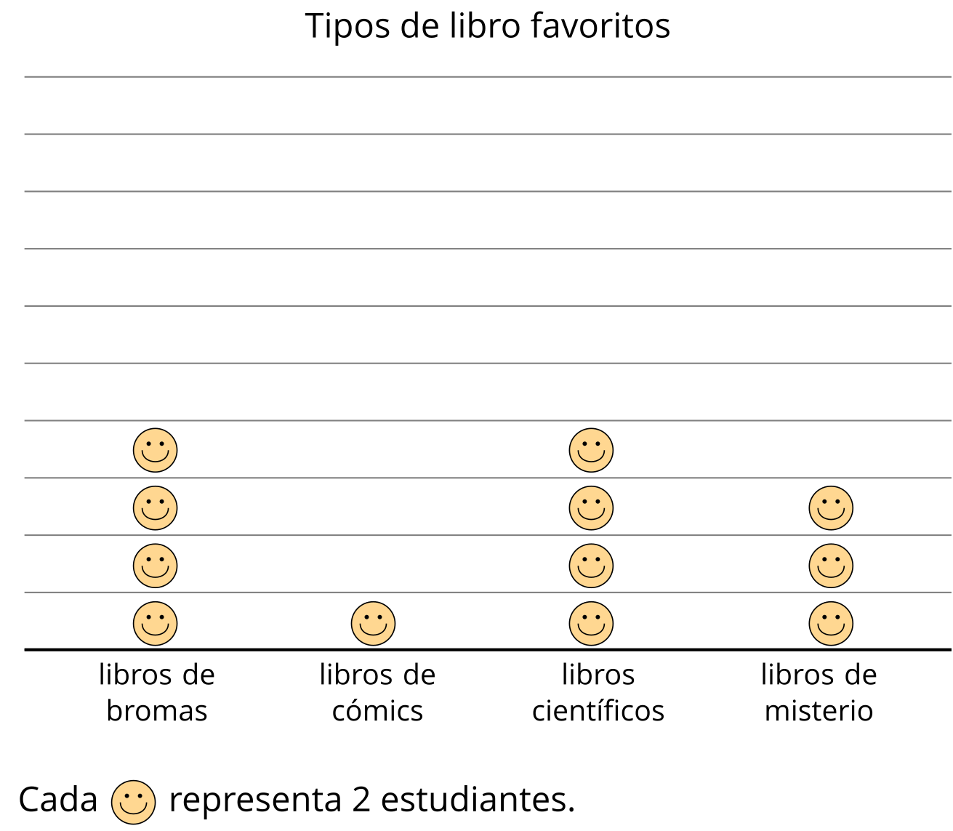
  - ¿A cuántos estudiantes les gusta cada tipo de libro? ¿Cómo lo sabes?
  - Observa la gráfica y escribe 2 preguntas que puedas hacer sobre los tipos de libro favoritos.
© CC BY 2021 Illustrative Mathematics®

